- 包装序列号：007-131101-20000(改为2013标准号)
- 包装名称：JK透明型压裂增稠剂
- 中国石油化学昆山公司企业标准：Q/320583 WGSY 004-2013
- 印刷版面
正面 背面
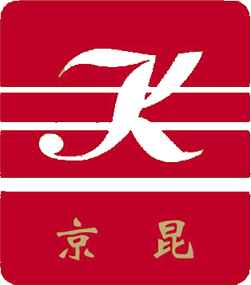



 ‰
通过ISO9001： 2008质量体系认证
通过ISO14001：2004环境体系认证
JK透明型压裂增稠剂
型号：JK101 净质量：25kg
生产日期：见批号 保质期：365d
执行标准：Q/ 320583 WGSY 004-2013
中国石油化学昆山公司
江苏省昆山市环城北路10号
电话：0512-57666345 邮编：215300
批号：
产品贮存说明：

1.本品应存放在清洁、阴凉、干燥的地方。
2.本品易吸潮，在贮存过程中应避免与水接触，尤其避免包装破损。
3.对于拆包使用后剩余的产品，应立即扎紧内袋，密闭保存。
007-131101-20000
四、包装袋尺寸：85 × 50 cm
五、质量要求 ：
牛皮纸复合袋 袋总重 190g/套，误差范围（0~5g）
外袋重量为 150-155g /只，(85±1)×(42+8) cm，
PE内袋重量为35-40g/只，(92±1) ×(52±0.5) cm×( 4±0.5)丝
六、相应的合格证（013）
